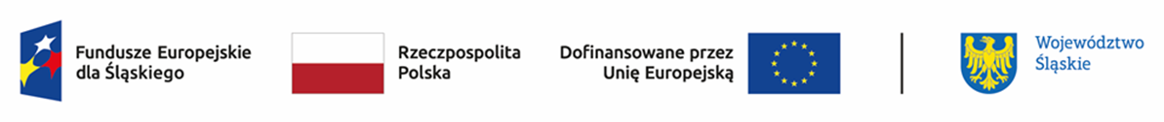
Wynik oceny projektu
dokonanej przez Komisję Oceny Projektów w ramach naboru nr FESL.09.02-IZ.01-022/23
wraz z informacją o wyborze projektu do dofinansowania
Działanie 9.2 Rozwój ZIT

Lp. | Numer w LSI | Tytuł projektu | Wnioskodawca | Adres Wnioskodawcy | Wnioskowana wartość projektu | Wnioskowane dofinansowanie | Wynik oceny | Przyznane punkty
1 | FESL.09.02-IZ.01-11CB/23 | ROZWÓJ ZIT SUBREGIONU PÓŁNOCNEGO 2026 (etap III) | ZWIĄZEK GMIN I POWIATÓW SUBREGIONU PÓŁNOCNEGO WOJEWÓDZTWA ŚLĄSKIEGO | ul. Karola Szymanowskiego 1  42-217 Częstochowa | 854 451,76 zł | 726 283,99 zł | pozytywny, wybrany do dofinansowania | 20

